Thema: wat loopt en vliegt daar.

De kip: Een kip is een dier met veren en legt eieren.
De veren: Een kip heeft veren op zijn huid. Deze zijn zacht.
Het ei: een kip legt een ei, hierin groeit een kuikentje.
Het kuikentje: de baby van een kip is een kuikentje.
Kakelen: Het geluid dat een kip maakt heet kakelen.

de kip
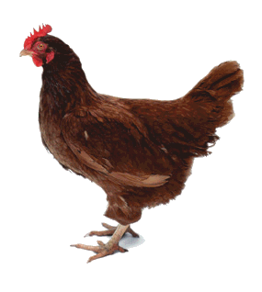

het ei
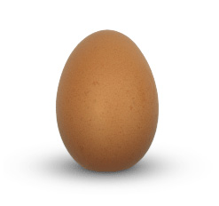

de veren
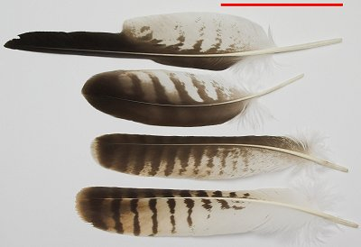

het kuikentje
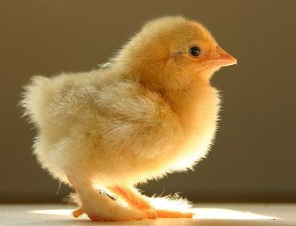

Kakelen
Tok-tok
